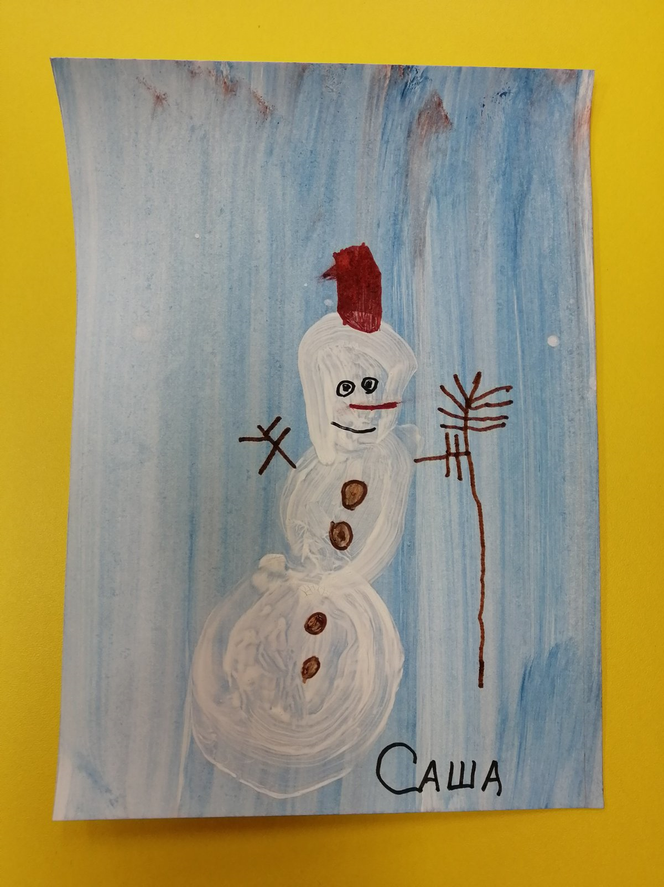
«Снеговик»
Глибко Саша 4 года

